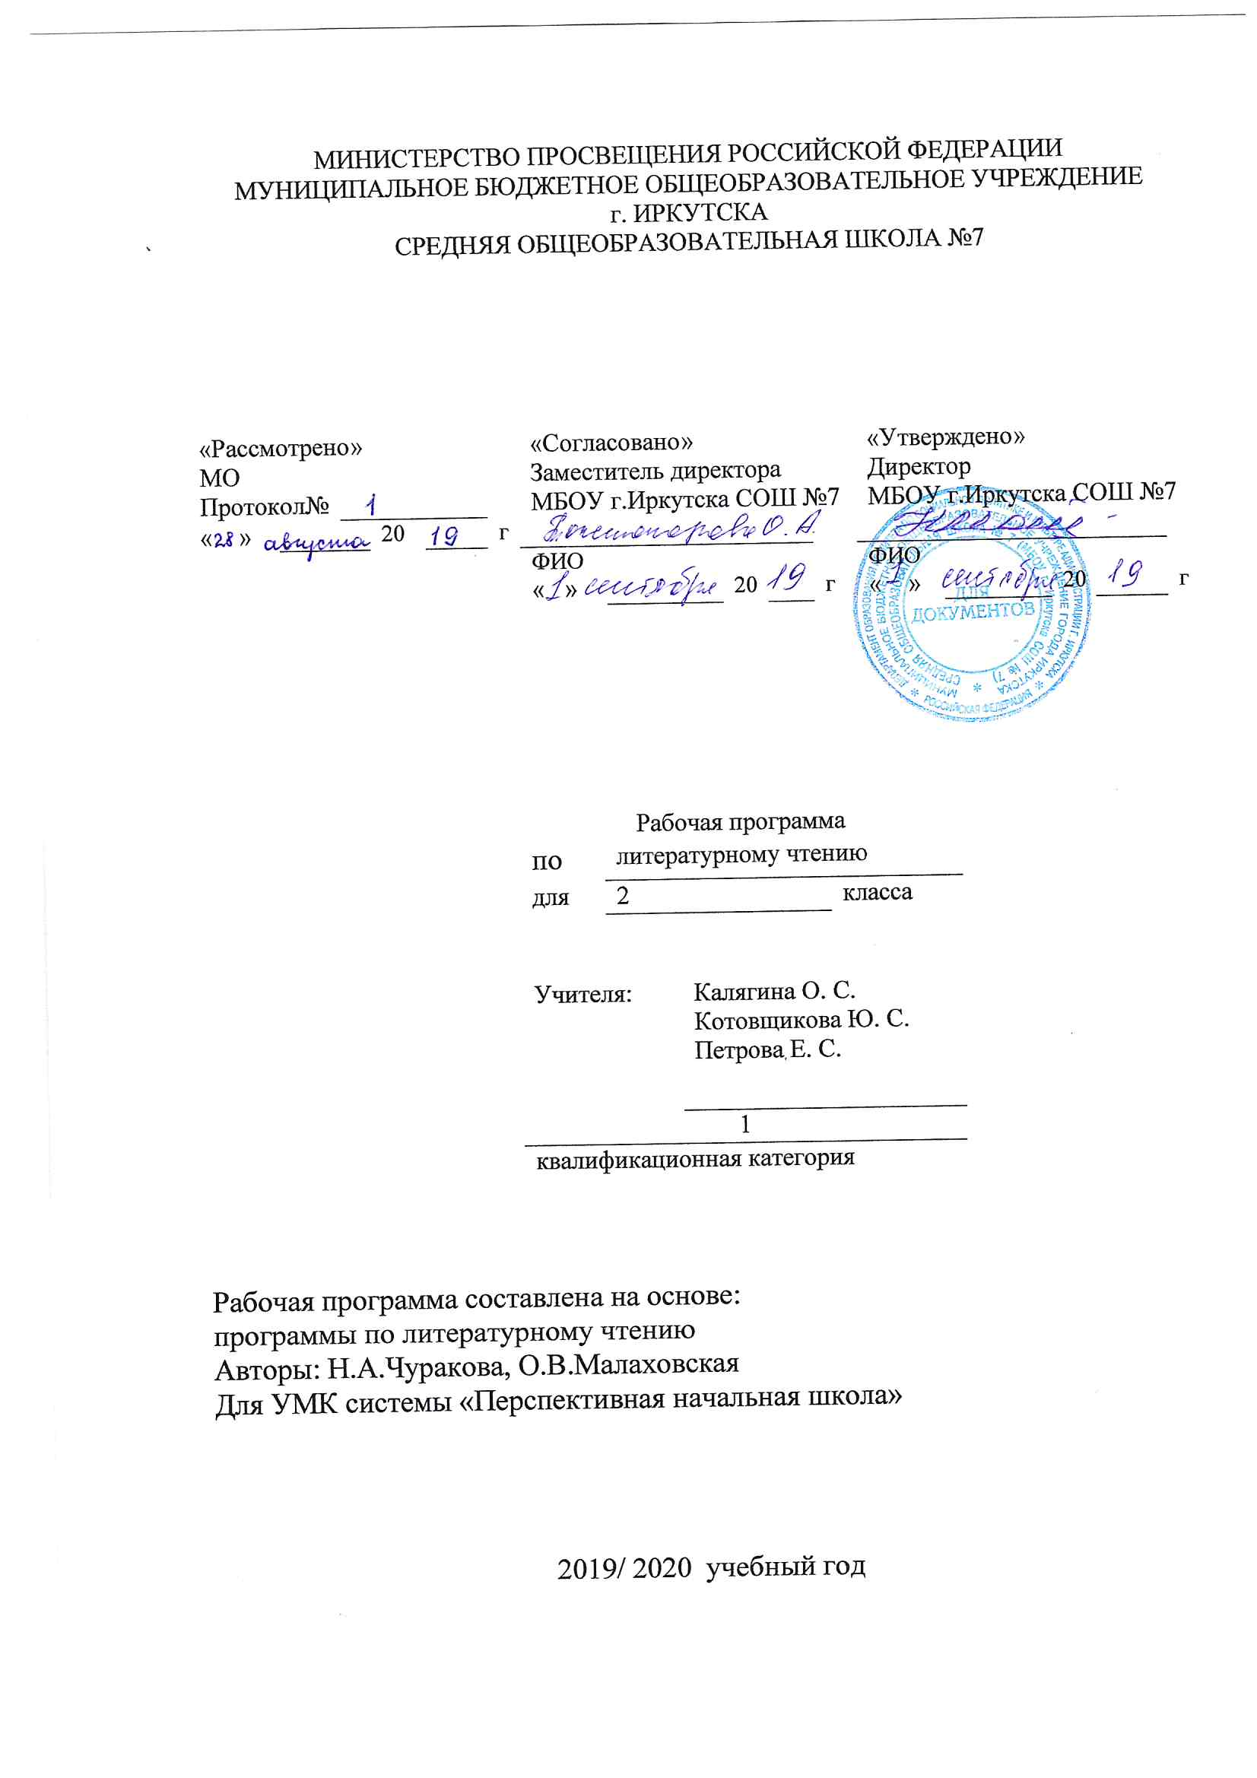
Пояснительная записка
Рабочая программа по литературному чтению составлена на основе следующих нормативно- правовых документов:
для классов, работающих по ФГОС:
1. Федеральный государственный стандарт основного начального образования, утвержден приказом Министерства образования и наук Российской Федерации от 6 октября 2009 г. № 373.
2. Закон Российской Федерации «Об образовании» (статья 7).
3. Учебный план МБОУ г.Иркутска СОШ № 7 на 2019/2020 учебный год.
4. Примерная программа (НОО по литературному чтению).

Планируемые образовательные результаты изучения содержания курса.

Планируемые личностные результаты
Система заданий, ориентирующая младшего школьника на оказание помощи героям учебника (Маше или Мише) или своему соседу по парте позволит научится, или получить возможность научиться проявлять познавательную инициативу в оказании помощи соученикам. Задания типа: «Выбери для Миши один из ответов».
Ценить и принимать ценности такие как, «мир», «настоящий друг».
Освоение личностного смысла учения, желания учиться.
Оценка жизненных ситуаций и поступков героев учебника с точки зрения общечеловеческих норм

Планируемые метапредметные результаты

Развитие познавательных УУД

свободно ориентироваться в корпусе учебных словарей и быстро находить нужную словарную статью;
ориентироваться в учебной книге: читать язык условных обозначений; находить нужный текст по страницам «Содержание» и «Оглавление»; быстро находить выделенный фрагмент текста, выделенные строчки и слова на странице и развороте; находить в специально выделенных разделах нужную информацию; работать с несколькими источниками информации (учебной книгой и тетрадью для самостоятельной работы и хрестоматией; учебной книгой и учебными словарями; текстом и иллюстрацией к тексту).
Ориентироваться в учебнике: определять умения, которые будут сформированы на основе изучения данного раздела; определять круг своего незнания.
Отвечать на простые и сложные вопросы учителя, самим задавать вопросы, находить нужную информацию в учебнике.
Сравнивать и группировать предметы, объекты по нескольким основаниям; находить закономерности; самостоятельно продолжать их по установленном правилу.
Определять, в каких источниках можно найти необходимую информацию для выполнения задания.
Находить необходимую информацию, как в учебнике, так и в словарях в учебнике.
Наблюдать и делать самостоятельные простые выводы
Ученик научится или получит возможность научиться контролировать свою деятельность по ходу или результатам выполнения задания через выполнение системы заданий, ориентированных на проверку правильности выполнения задания по правилу, алгоритму, с помощью таблицы, инструментов, рисунков, образца решения и т.д.
Самостоятельно организовывать свое рабочее место.
Следовать режиму организации учебной и внеучебной деятельности.
Определять цель учебной деятельности с помощью учителя и самостоятельно.
Определять план выполнения заданий на уроках, внеурочной деятельности, жизненных ситуациях под руководством учителя.
Использовать в работе простейшие инструменты и более сложные приборы (циркуль).
Соотносить выполненное задание с образцом, предложенным учителем.
Корректировать выполнение задания в дальнейшем.
Оценка своего задания по следующим параметрам: легко выполнять, возникли сложности при выполнении.

В рамках коммуникации как сотрудничества:
работать с соседом по парте: распределять работу между собой и соседом, выполнять свою часть работы, осуществлять взаимопроверку выполненной работы;
выполнять работу по цепочке. В рамках коммуникации как взаимодействия
: видеть разницу между двумя заявленными точками зрения, двумя позициями и мотивированно присоединяться к одной из них; находить в тексте подтверждение высказанным героями точкам зрения. В области контроля и самоконтроля учебных действий

УЧЕБНО–ТЕМАТИЧЕСКИЙ ПЛАН:
№ п/п | Раздел (тема) | Количество часов | Формы контроля
1 | Народноетворчество» | 16 ч. | Тесты
2 | Авторская литература. | 113 ч | Тесты, контрольные работы
3 | Формированиебиблиографическойкультуры) | 7 ч | Тесты

п/п | Тема урока | Дата | Примеч.
1 | Знакомство с библиотекой Учёного Кота
2 | Вступление к поэме А.С. Пушкина «Руслан и Людмила» - отрывок наизусть
3 | Авторская сказка  А. С. Пушкина «Сказка о рыбаке и рыбке»
4 | Специфика сказочного жанра в поэтической сказке А.С. Пушкина  «Сказка о рыбаке и рыбке»
5 | Авторская сказка  А. С. Пушкина «Сказка о рыбаке и рыбке»
6. | Хрестоматия Авторская сказка  А. С. Пушкина  «Сказка о мёртвой царевне»
7 | Русские народные сказки о животных «Петушок – золотой гребешок»
8 | Сказки «Лисичка-сестричка», «Кот и лиса»
9 | Зарубежные сказки о животных. Джоэль Харрис «Братец Лис и братец Кролик».
10 | Джоэль Харрис «Почему у братца Опоссума белый хвост»
11 | Китайская волшебная сказка  «Как собака с кошкой враждовать стали»
12 | Характеристика героев сказки «Как собака с кошкой враждовать стали»
13 | Главные герои русской волше-бной сказки «Волшебное кольцо»
14 | Роль волшебных предметов в сказке «Волшебное кольцо»
15 | Хрестоматия «СестрицаАлёнушка»
16 | Современные поэтические тексты И. Пиво-варов «Жила-была собака», «Мост и сом»
17 | Жанр произведе-ния Г. Лагздынь «Утренняя крича-лка». Поход в «Музейный дом» Иллюстрации к сказке «Репка»
18 | Обобщение по теме «Сказки о животных и волшебные сказки» - тематическая проверочная работа
19 | В гостях у Незнайки Н. Носов «Фантазёры»
20 | Говорить непра-вду и фантазии-ровать – это не одно и то же.  Н. Носов «Фантазёры»
21 | Рассказ Дж.Родари «Бриф! Бруф! Браф!»
22 | Э. Мошковская «А трака не знает», «Ноги и уроки».  Работапохрестоматии
23 | Э. Мошковская «Язык и уши» , «Если грачи закричали» Работа по хрестоматии
24 | Б. Окуджава «Прелестныеприключения»
25 | Б. Окуджава «Прелестныеприключения»
26 | Дональд Биссет «Хочешь, хочешь, хочешь..."
27 | Обобщение по теме «В гостях у Незнайки» - тематическая проверочная работа
28 | Секретычайногодомика
29 | С. Козлов «Ёжик в тумане»
30 | С. Козлов «Ёжик в тумане» Поход в «Музейный дом» Иллюстрация Т. Мавриной «Полумесяц»
31 | Японская сказка «Барсук – любитель стихов»
32
33 | Японская сказка  «Луна на ветке»
34 | Поэт тот, кто создаёт и ценит красоту
35 | Поход в «Музейный дом»  Секреты японс-кого свитка. Фрагмент «Трос-тник под снегом и дикая утка»
36 | С. Козлов «Красота»  Поход в «Музейный дом» Иллюстрация А. Дюрера «Травы»
37 | Секрет коротких стихотворений. Японское хокку  Хиросиге
38 | Японское хокку  Иссё, Бусон.  Поход в «Музейный дом» Иллюстрация  А. Васнецова «Жнецы»
39 | Японское хокку  Тиё, Оницура.  Поход в «Музейный дом» Иллюстрация  Ван Гога «Комната в Арле»
40 | В. Драгунский «Что я люблю»
41 | Герой стихотворения С. Махотина «Воскресенье»
42 | В. Драгунский «Что любит Мишка»
43 | М. Махотин «Груша»
44 | М. Бородицкая «Ракушки», «Уехал младший брат»
45 | Сказка Дж. Родари «Приезжает дядюшка белый медведь»
46 | Богатство настоящее и ненастоящее
47 | Работа по хрестоматии «О настоящем и ненастоящем богатстве»
48 | Обобщение по теме «В гостях у Барсука» - тематическая проверочная работа
49 | И. Тургенев «Воробей». М. Карем «Ослик»
50 | М. Бородицкая «Котёнок»  Э. Мошковская «Кому хорошо»
51 | В. Драгунский «Друг детства»
52 | В, Лунин «Кукла».  Р. Сеф « Я сделал крылья и летал»
53 | Л. Толстой «Прыжок»
54
55 | Л. Толстой «Акула»  Работа по хрестоматии
56
57 | Э. Мошковская «Если такой закат»  Работа по хрестоматии
58 | Поход в «Музейный дом» Иллюстрация  П. Брейгеля «Охотники на снегу»  Работа по хрестоматии
59 | Обобщение по теме «В гостях у Ёжика и Медвежонка» - тематическая проверочная работа
60 | Поэтический текст  А. Кушнер «Что я узнал!» Поход в «Музейный дом» Портреты итальянского художника Арчимбольдо
61 | С. Матохин «Фотограф»  Поход в «Музейный дом» Иллюстрация Ван Гога «Церковь в Овере»
62 | И. Пивоварова «Картина»  Поход в «Музейный дом» Иллюстрация Лентулова «Василий Блаженный»
63 | О. Дриз!Игра»
64 | С. Козлов «Когда ты прячешь солнце, мне грустно»
65 | О. Дриз «Стёклышки»
66 | М. Бородицкая «Лесное болотце»
67 | В. Берестов «Картинки в лужах»
68 | А. Ахундова «Окно»
69 | А. Усачёв «Бинокль»
70 | Т. Белозёрова «Хомяк»,  М. Яснов «Хомячок»
71 | Г. Цыферов «Жил на свете слонёнок»
72 | Е. Чеповецкий «В тихой речке»
73 | А. Гиваргизов «Что ты, Серёжа, сегодня не в духе?»
74 | М. Бородицкая «Вот такой воробей»,  С. Махотин «Местный кот»
75 | М. Бородицкая «Булочная песенка»
76 | П. Синявский «Федина конфетина»,  А. Усачёв «Эх!»
77 | Г. Сапгир  «У прохожих на виду», Н. Крылов «Зимний пейзаж»
78 | О. Кургузов «Сухопутный или морской?» Поход в «Музейный дом» Иллюстрация Н. Крылова «Зимний пейзаж»
79 | О. Дриз «Кончилось лето» Поход в «Музейный дом» Иллюстрация М. Добужинского «Кукла»
80 | О. Дриз «Синий дом»  Поход в «Музейный дом» Иллюстрация  М. Шагала «Синий дом»
81 | А. С. Пушкин «Уж небо осенью дышало…»
82 | М. Лермонтов «Осень»
83 | О. Дриз «Кто я?»
84 | А. Гиваргизов «Мой бедный Шарик, ты не знаешь…»
85 | М. Карем «Повезло!»
86 | Р. Сеф «Лучше всех»
87 | Л. Яхнин «Моя ловушка»
88 | Г. Юдин «В снегу бананы зацвели»
89 | Г. Юдин «Скучный Женя»
90 | О. Дриз «Телёнок»
91 | А. Усачёв «Обои»
92 | В. Лунин «Что я вижу»
93 | Ю. Мориц «Хвостики», «Букет».  Поход в «Музейный дом» Иллюстрация  Д. Арчимбольдо  «Лето», «Осень»
94 | Работа по хрестоматии «Точка зрения»
95 | Обобщение по теме «Точка зрения» - тематическая проверочная работа
96 | С. Михалков «А что у вас?»
97 | Что такое новости? Кто рассказывает новости?
98 | Детская периодика. Журналы для детей
99 | По страницам детского журнала «Мурзилка»
100 | По страницам детского журнала «Весёлые картинки»
101 | Развивающие задания Журнала «Мурзилка», «Весёлые картинки»
102 | Обобщение по теме «Детские журналы» - тематическая проверочная работа
103 | Л. Яхнин « Музыка леса»
104 | Ю. Коваль «Три сойки» Поход в «Музейный дом» Иллюстрация  А. Дюрера «Заяц»
105 | Р. Сеф «Добрый человек»
106 | Е. Чарушин «Томка испугался»
107 | Е. Чарушин «Томкины сны»
108 | Г. Юдин «Вытри лапы и входи»
109 | М. Пришвин «Разговор деревьев»
110 | Ф. Тютчев «Зима недаром злиться»
111 | Д. Кедрин «Скинуло кафтан зелёный летом»
112 | М. Пришвин «Золотой луг»  Поход в «Музейный дом» Иллюстрация  В. Гога «Подсолнухи»
113 | С. Козлов «Жёлудь»
114 | М. Лермонтов «Утёс» Поход в «Музейный дом» Иллюстрация  Н. Рериха «Стражи ночи»
115 | М. Есеновский «У мальчика Юры ужаснейший насморк»
116 | Д. Биссет «Ух!»
117 | А. Екимцев «Осень», Ю. Коринец «Тишина»
118 | Работа по хрестоматии. Беседа «Для ПОЭТА Природа – живая»
119 | Обобщение по теме «Природа для поэта – любимая и живая» - тематическая проверочная работа
120 | К. Чуковский «Федотка»
121 | О. Дриз «Доктор», «Обида»
122 | В. Драгунский «Сверху вниз, наискосок!»
123
124 | М. Тахистова «Редкий тип»,  Л. Квитко «Лемеле хозяйничает»
125 | Л. Квитко «Способный мальчик», С. Махотин «Вот так встреча!»
126 | С. Седов «Сказки про Змея Горыныча»
127
128
129
130 | П. Синявский «Такса едет на такси», П. Коран «По дорожке босиком»
131 | Л. Яхнин «Зеркальце»,  П. Синявский «Ириски и редиски»
132 | А. Усачёв «Жужжащие стихи»
133 | П. Синявский «Хрюпельсин и хрюмидор»
134 | Работа по хрестоматии «Тайны «смешного» - тематическая проверочная работа
135 | Обобщение по теме «Почему нам бывает смешно» - итоговая проверочная работа
136 | Итоговое заседание клуба «Ключ и заря»

